Задание по истории искусств 1 класс « Кроссворд на тему – ИСКУССТВО»
Данное задание выполняем на листе А4.
1 этап. Определить ключевые темы. Выберите основные направления искусства: живопись, скульптура, архитектура, музыка, театр, кино и т.д.
2 этап. Подобрать слова для кроссворда. Подберите слова разной длины, связанные с искусством.
3 этап. Составить определения для слов. Напишите короткие и понятные подсказки.
4 этап. Создать сетку кроссворда. Используйте выбранные слова, вписав их в сетку по горизонтали и вертикали, чтобы слова пересеклись по общим буквам.
5 этап. Оформить кроссворд. Пронумеруйте клетки, сделайте отдельный список вопросов «По горизонтали», «По вертикали».
(можно украсить кроссворд, добавив рисунки и красивое оформление, по желанию. Также некоторые слова можно сделать в виде рисунка, а не определения)
ПРИМЕР:
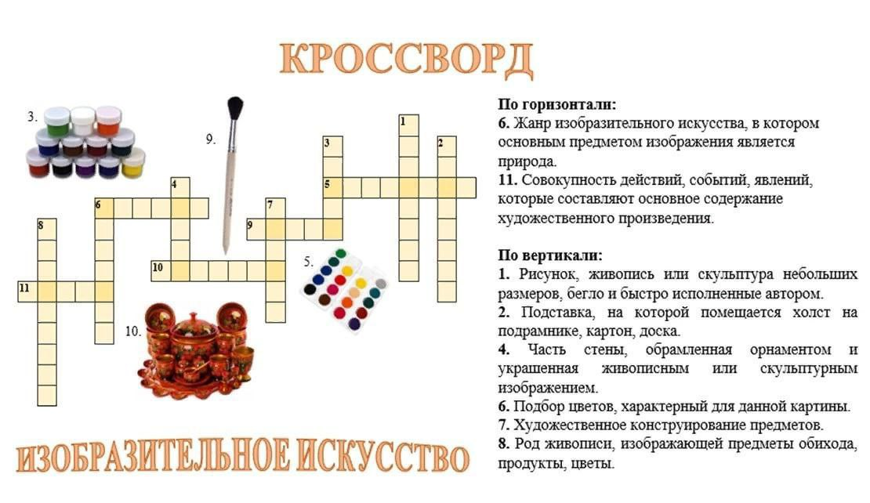
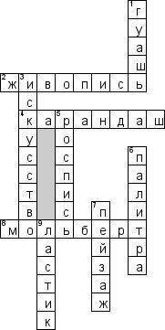

РАБОТУ ПРИНОСИМ НА ИСТОРИЮ ИСКУССТВ, В ПЕРВУЮ НЕДЕЛЮ ПОСЛЕ КАНИКУЛ!

